A.S. NUOVA SORDIESE ASD


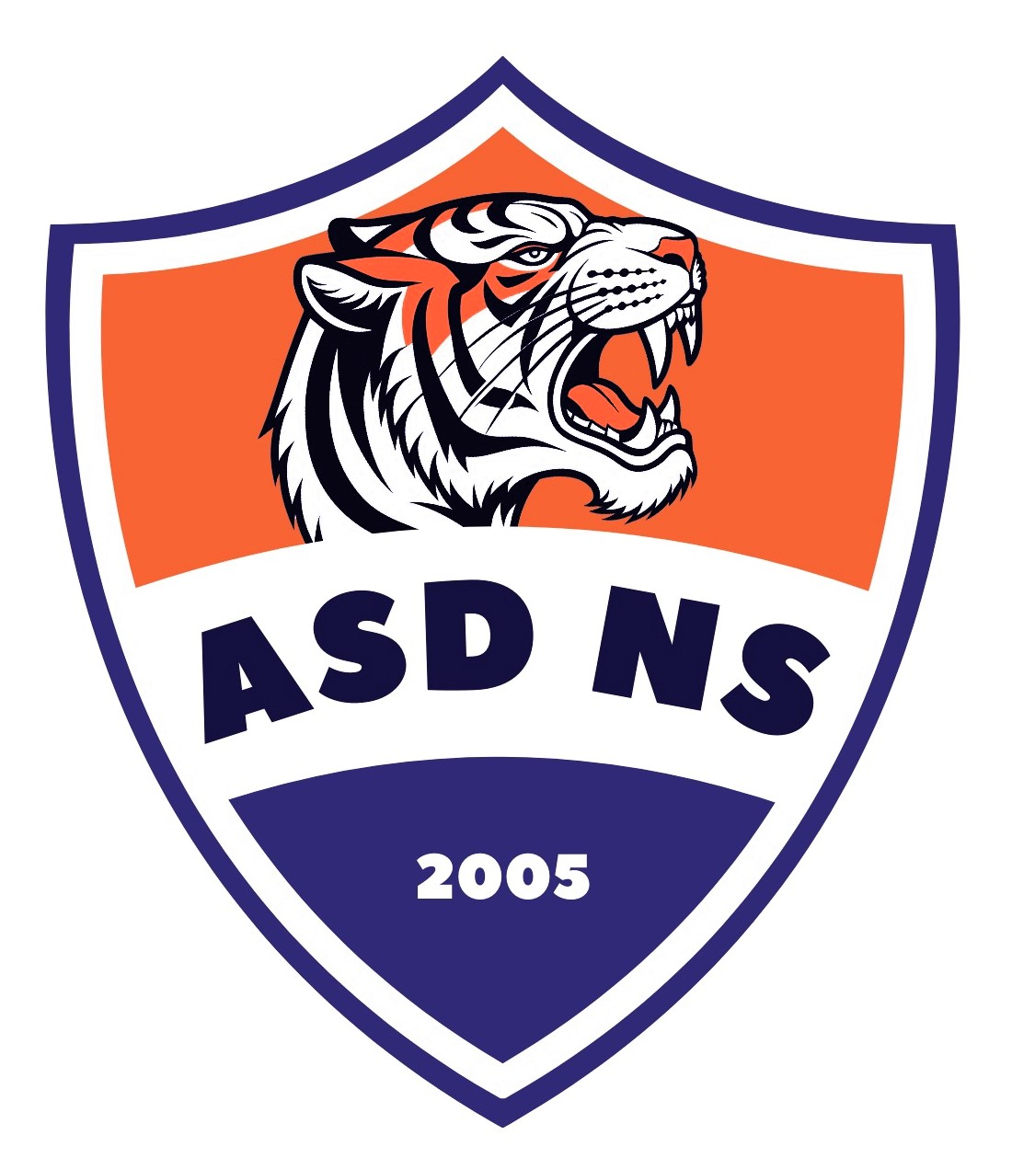



Oggetto : Crediti Scolastici :

Con la presente,
attestiamo che il/la nostro/a atleta
nato/a a il
con codice fiscale , ha svolto attività sportiva presso la nostra Associazione sportiva A.S. Nuova Sordiese ASD da Settembre 2025 a Giugno 2026, partecipando agli allenamenti settimanali (2 volte alla settimana, 2 ore ad allenamento) ed ad ogni nostra manifestazione sportiva (campionati e tornei) per un totale di circa ore, manifestando una competenza sportiva di ottimo livello e dimostrando di aver maturato i valori fondanti della pratica agonistica coerentemente con i principi del fair play. .

Certificazione rilasciata il:
Matricola federale associazione n:

IL PRESIDENTE
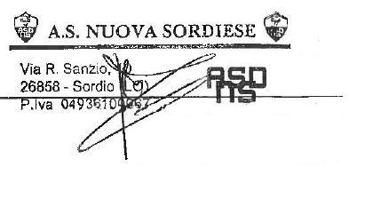

A.S. NUOVA SORDIESE ASD web : nuovasordiese.it
Via I Maggio, 7 e-mail : nuovasordiese@gmail.com
26858 – Sordio (LO) PEC: nuovasordiese@pec.it
P.Iva 04936100967 cell.: 347-7460153

